Segundo día: Aracena-Los Marines-Fuenteheridos-Galaroza-Castaño del Robledo-Alájar

Longitud: 46,8 km
Desnivel: 1.235 m
IBP: 80

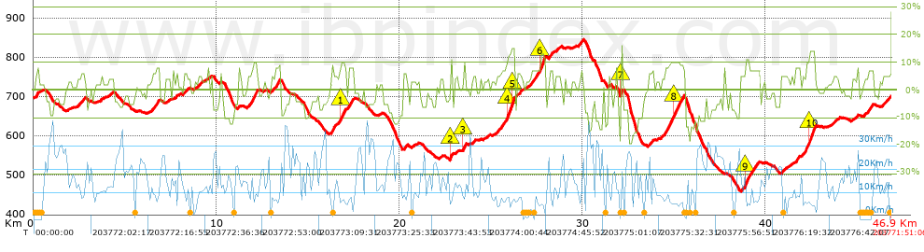

Repechos > 10%
 | Repecho |  | Pendiente media | Distancia
 | 1 | km 16.763 | 10% | 231 m

 | 2 | km 22.782 | 11% | 132 m

 | 3 | km 23.454 | 10% | 176 m

 | 4 | km 25.854 | 12% | 269 m
 | 5 | km 26.122 | 15% | 165 m
 | 6 | km 27.693 | 13% | 281 m

 | 7 | km 32.069 | 16% | 126 m

 | 8 | km 35.012 | 10% | 261 m

 | 9 | km 38.886 | 11% | 229 m

 | 10 | km 42.41 | 13% | 295 m

Los primeros 4,7 km coinciden con lo que habremos hecho el día anterior pero, en vez de girar a la izquierda tras pasar el Cortijo de Bañuelas seguiremos de frente hasta la ctra. HU-8122 (Cortelazor-Los Marines). A los pocos metros de cruzar la carretera, antes del Cortijo de la Cerca Nueva, abandonaremos el Cordel de Sevilla tomando, a nuestra izquierda, un sendero paralelo al Arroyo de Guijarra.

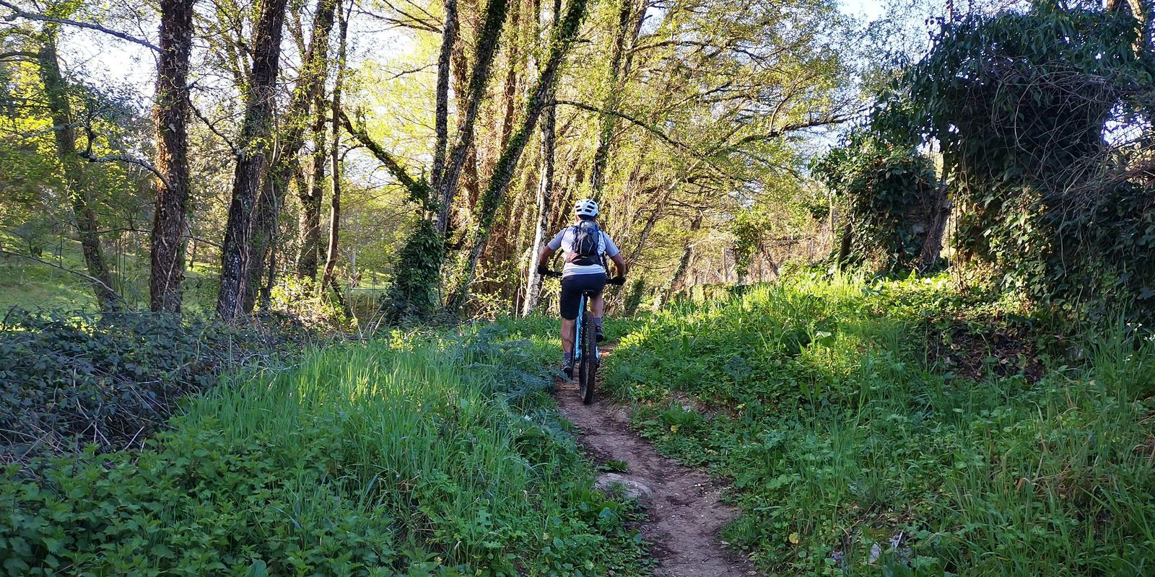

Tras 750 metros llegaremos a una pista que, primero, en dirección Norte, para luego, tras una gran curva al Sur, dirigirnos a Los Marines en donde encontraremos una fuente para reponer agua.

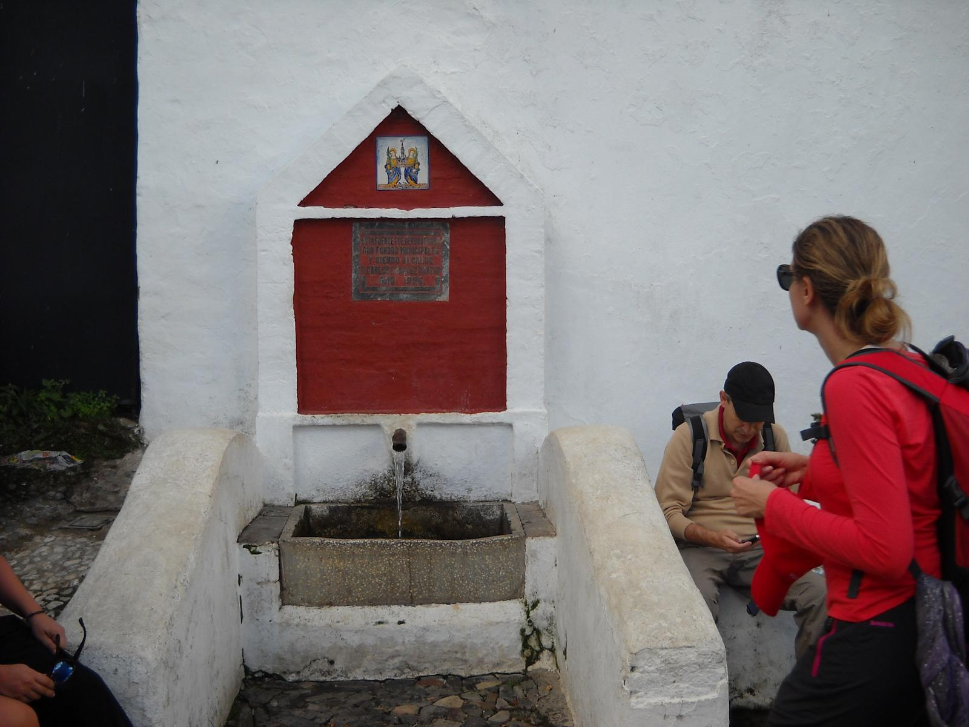

Abandonaremos el pueblo en dirección Noroeste por una pista, y algún tramo trialero bastante divertido, hasta cruzar el Arroyo del Buenvino, y, al poco, encontraremos un camino de mayor entidad, que tomaremos a la izquierda. En unos cientos metros llegaremos a la ctra. N-433 que cruzaremos para continuar hasta Fuenteheridos.

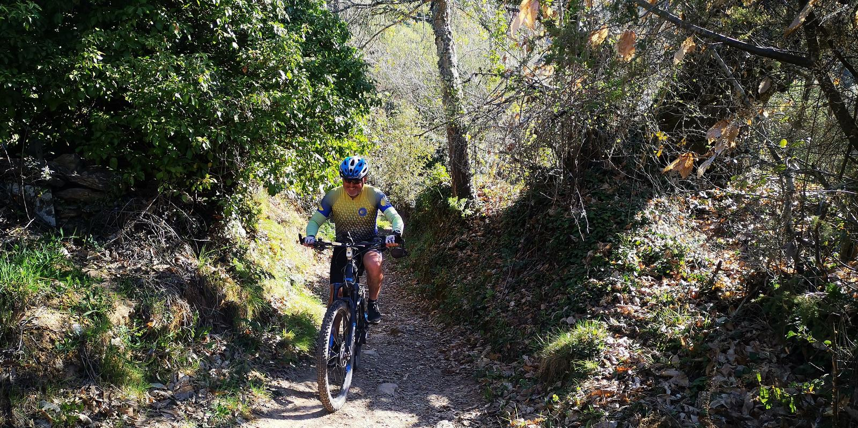

En Fuenteheridos podremos ver su famosa Fuente de los Doce Caños, que parece ser el origen del nombre del pueblo, dado que este viene del latín “Fontes Frigidos” (fuentes frías). Esta fuente recoge las aguas subterráneas del puerto de los Ángeles y el Cerro de los Conejales, situándose en el mismo centro urbano. Convertida en lugar de nacimiento del pequeño Río Múrtigas de ella manan diariamente dos millones de litros de agua que son aprovechadas para el riego de huertas y abastecimiento de la localidad.

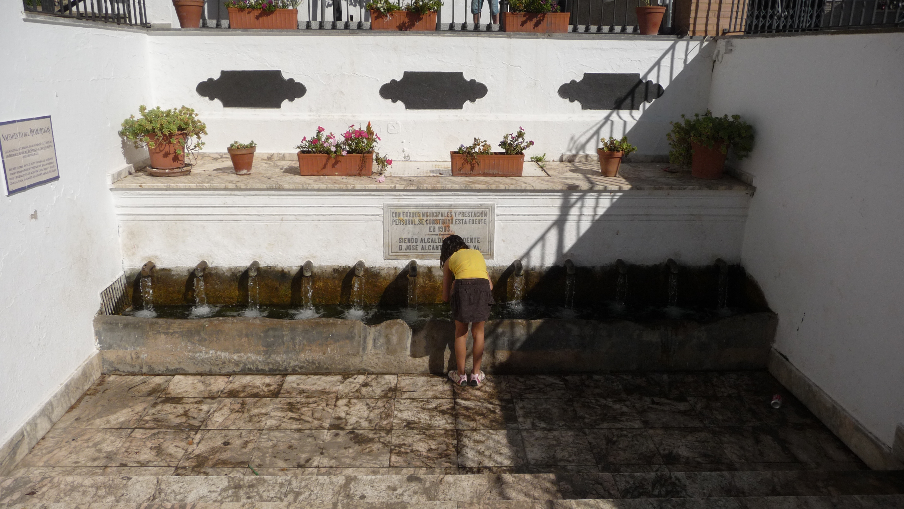

Saldremos del pueblo por la calleja del Valle, que nos conducirá al camino viejo hacia Galaroza.

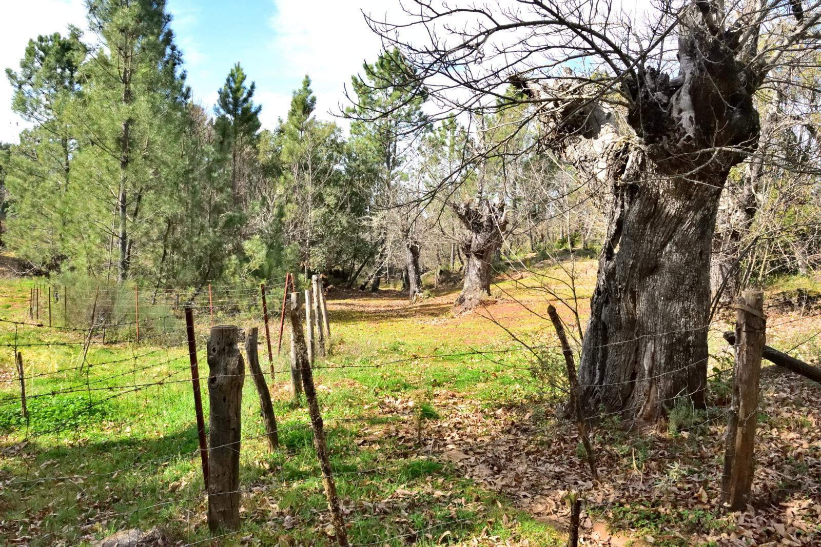

El la bajada al arroyo Nogalera dejaremos a nuestra izquierda los restos de la antigua Casa Monteblanco que en su día fue un Lagar y, a nuestra derecha, la Fuente de Monteblanco. Mas adelante al cruzar un bosque de pinos podremos ver a la derecha la fuente de las Cañas o de Valdelahiguera.

Un poco más adelante, tras cruzar el Arroyo de la Fuente del Aliso, junto a unas casas, cogeremos una pista a nuestra izquierda que ascenderá en dirección Sur, posteriormente girará hacia el Oeste y nos llevará hasta la Pasada de Fuenteherido, donde tomaremos el camino de Galaroza que no abandonaremos hasta llegar al pueblo no sin que antes toquemos durante unos metros la ctra. N-433.

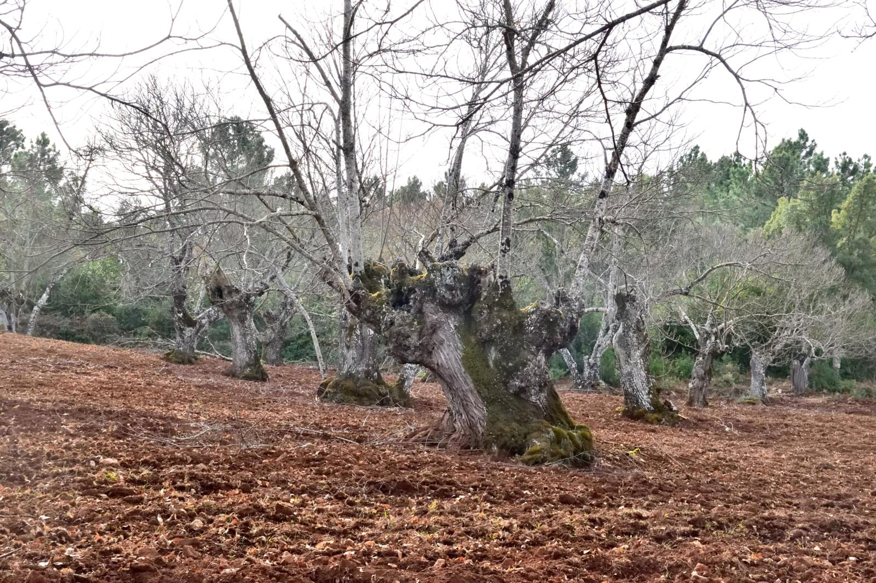

Podremos coger agua en la Fuente de Nuestra Señora del Carmen, popularmente conocida también como Fuente de los Doce Caños, está enclavada en el centro de la población de Galaroza y se surte de manera natural por un manantial que está situado a los pies del Cerro de Santa Brígida.

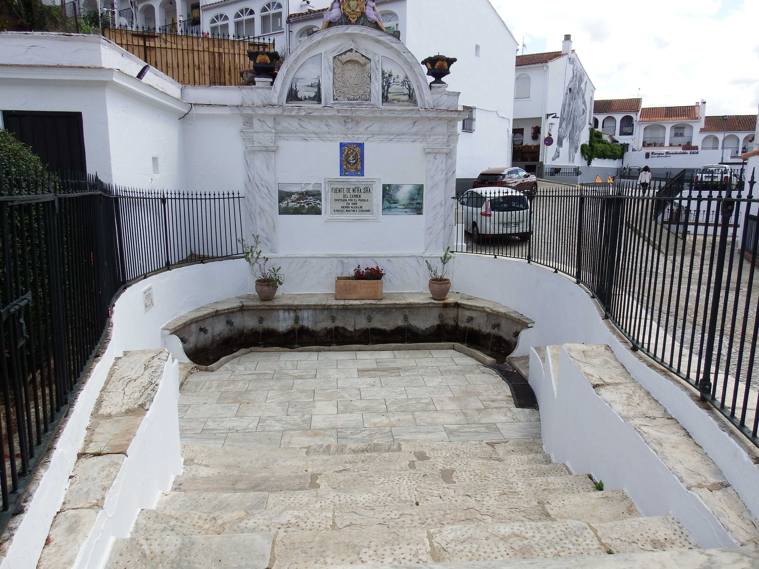
Tras la fuente atravesaremos el pueblo en dirección Suroeste hasta salir de nuevo a la ctra. N-433 junto a la parroquia de la Inmaculada Concepción. Inmediatamente tomaremos un camino a nuestra derecha entre paredones de piedra que discurre paralelo al Río Múrtiga.

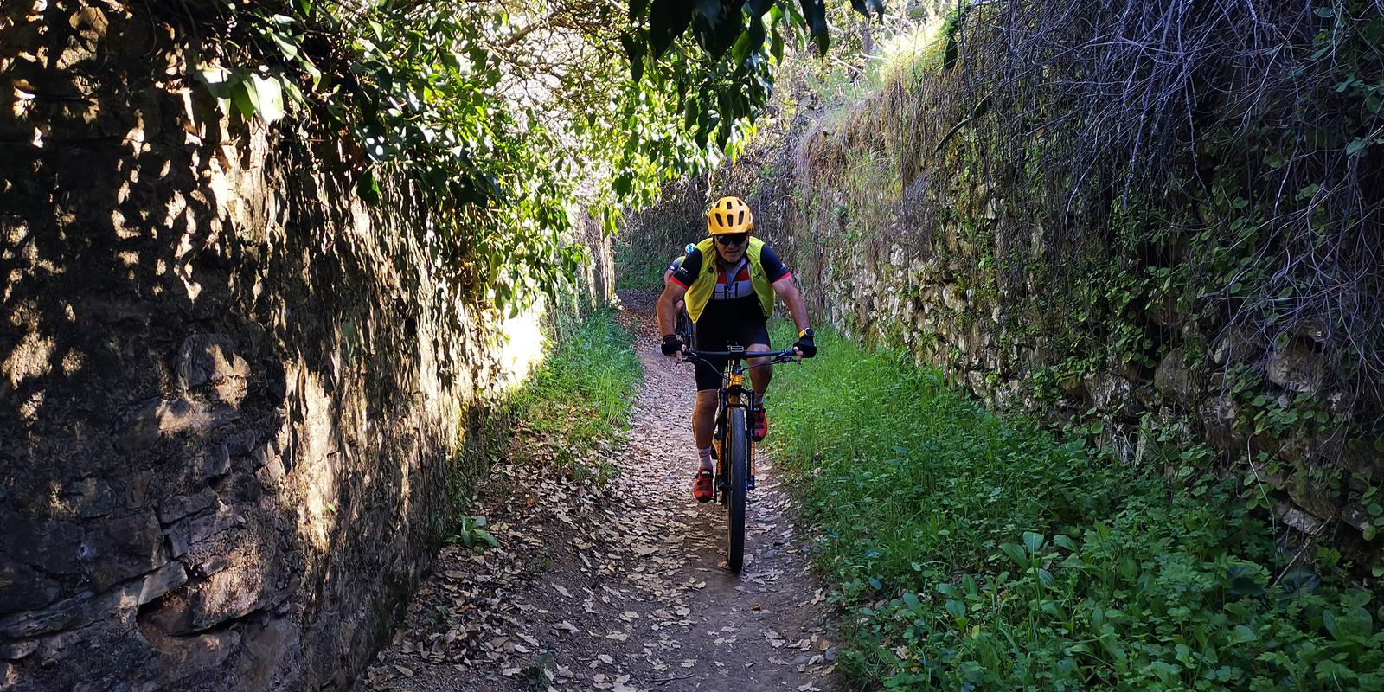

A lo lejos, en una cumbre, podremos ver un edificio que conocido por El Tiro al Pichón.

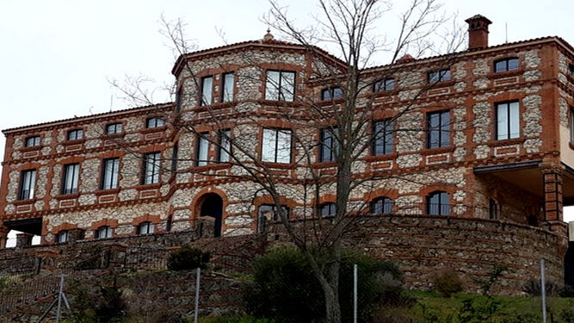

El Tiro al Pichón, que se levanta en las inmediaciones de Jabugo, es de arquitectura regionalista andaluza, diseñado por el insigne arquitecto sevillano Aníbal González (1876-1929), que fuera arquitecto jefe de las obras acometidas en Sevilla con motivo de la exposición iberoamericana de 1929.
La construcción responde a la táctica del primer marqués de Aracena, D. Javier Sánchez-Dalp quien se había propuesto desde el principio elevar la categoría social de su marquesado convirtiéndolo en lugar de recreo y descanso de la más alta sociedad sevillana, tanto que fue diseñado pensando en la familia del monarca Alfonso XIII para los que se construyo un pabellón de caza donde pasaban largas temporadas estivales practicando el tiro de pichón.
En años posteriores el edificio sufrió reformas siendo la de mayor importancia la ampliación que se le hizo en 1941. Durante años, el “Tiro de Pichón” recibió grupos de escolares que escogían Jabugo para sus campamentos de verano. También se le atribuyen en la comarca funciones de hospital o sanatorio. Incluso muchas personas lo conocen como “el manicomio de Jabugo”, en el que, según diferentes vecinos, se vienen produciendo toda suerte de fenómenos misteriosos, desde la visión de seres o siluetas luminosas en sus ventanas hasta la grabación en su interior de psicofonías y ruidos extraños.
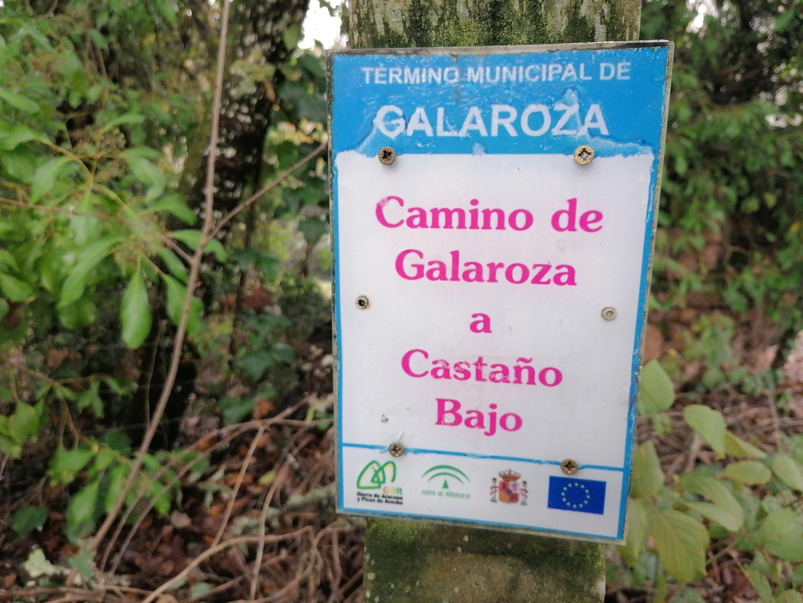
Una poco más adelante cruzaremos el río por un puente de madera y continuaremos por un largo y bonito sendero hasta un cruce que tomaremos a la izquierda que nos llevará al sendero a Castaño del Robledo

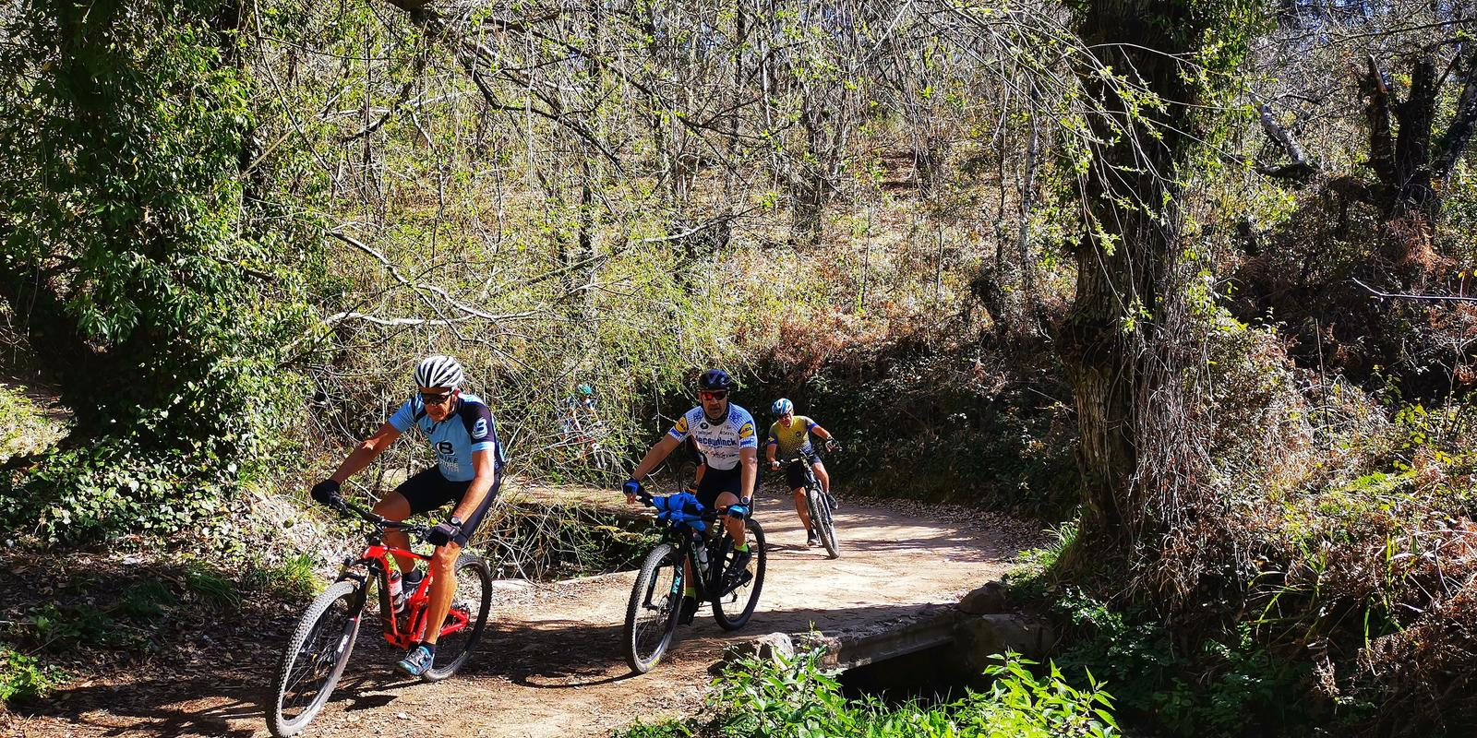
Este sendero inicialmente discurre por la ribera del río para ir poco a poco alejándose de la misma hasta encontrar, junto al Cortijo del Castaño Bajo, la Vereda de Cortegana al Castaño que tomaremos a la izquierda hasta llegar al Barrio del Calvario donde encontraremos una fuente, aunque no tengo muy claro si será potable pues, en las fotos, parece más bien un abrevadero de ganado.
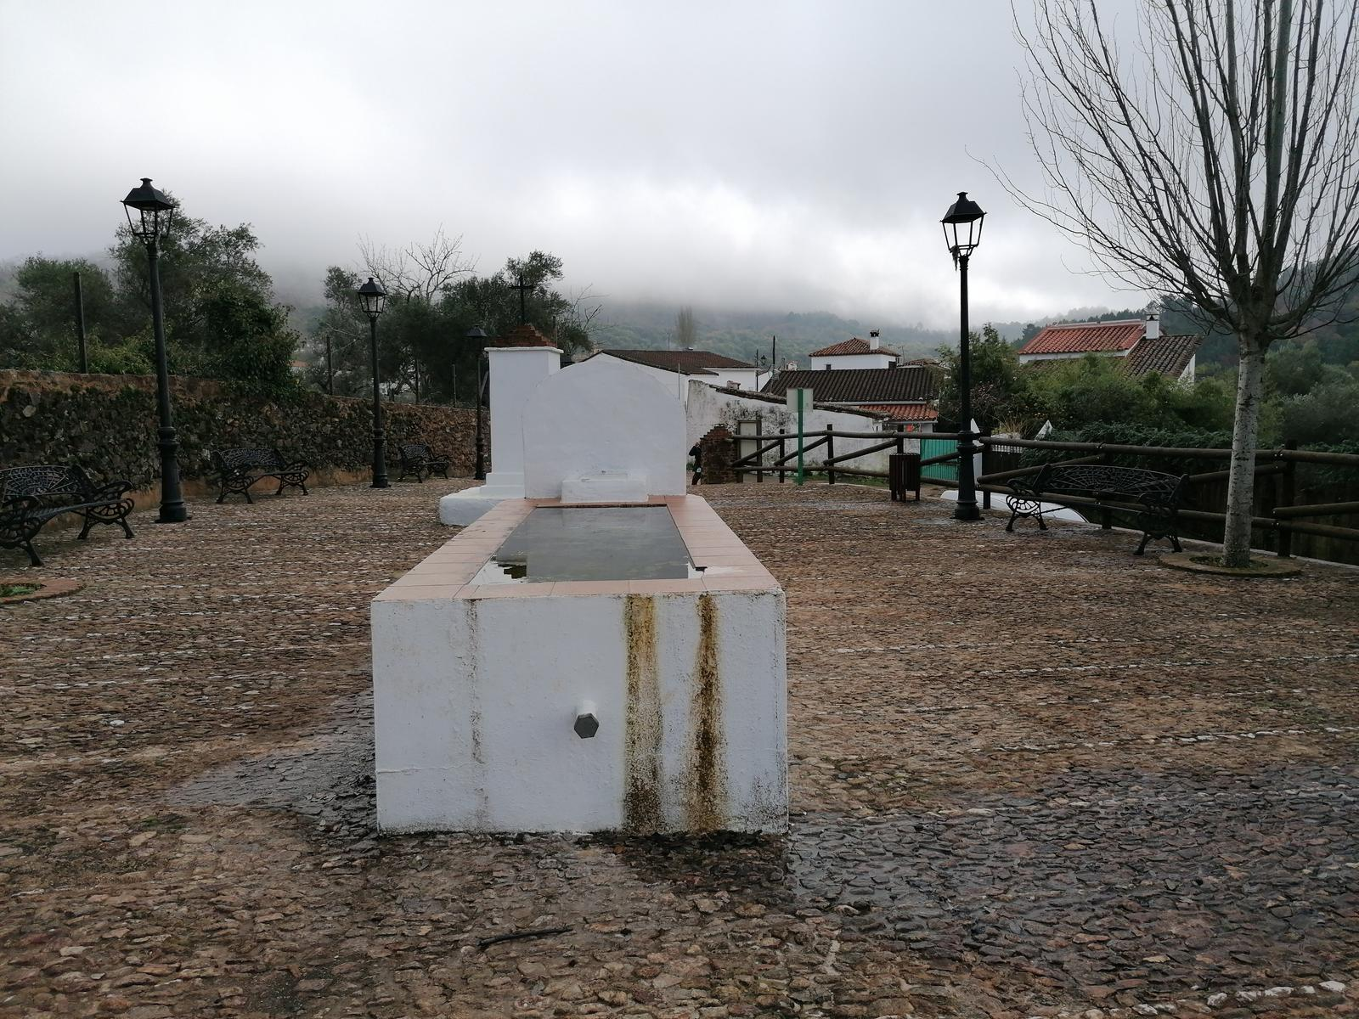
Nada más pasar la fuente, cruzamos la ctra. HU-8114 y subiremos hacia Castaño del Robledo donde encontraremos otra fuente, la Fuente del Chorro, donde, ahora sí, podremos cargar agua con garantías.
Los albores del municipio datan del S. XVI, con la formación de la una aldea por vecinos de Aracena. De esta época data la constante sustitución del bosque de robles por castaños.

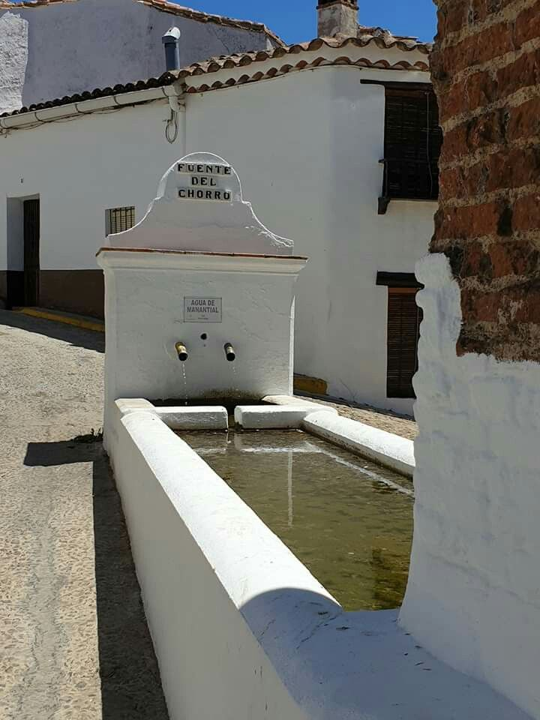

Saldremos por el Este en dirección al Cerro Castaño que cuenta con casi 960 metros de altura y, hasta no hace mucho, se pensaba que era el pico más alto de la provincia; pero hoy se sabe que es el monte Bonales con 1.055 metros, en Arroyomolinos de León.
Lo rodeándolo por su ladera Sur donde nos encontraremos con otro tramo técnico de subida, un callejón de escalones y una senda muy bonita.
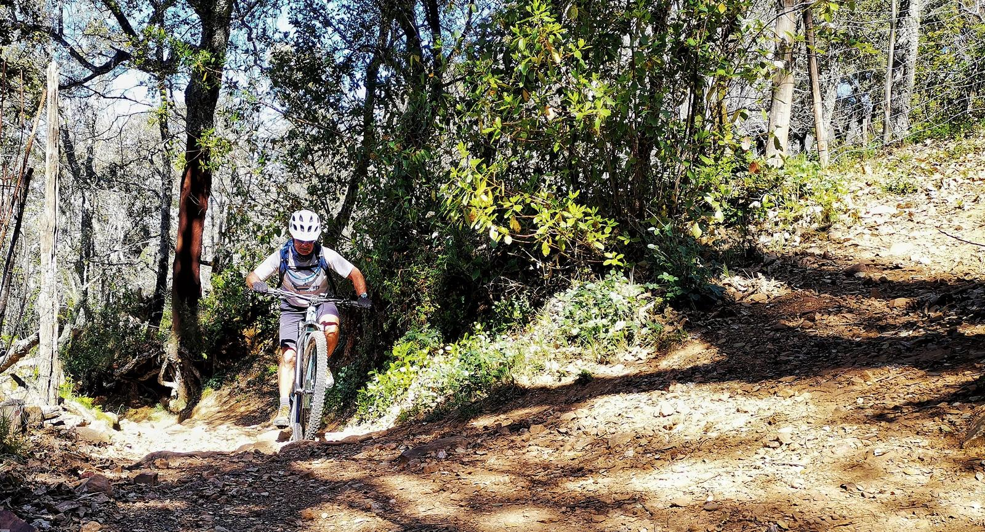
Tras varios cruces comenzaremos la bajada a La Peña de Arias Montano por una pista, aunque por medio encontraremos otro tramo técnico corto.
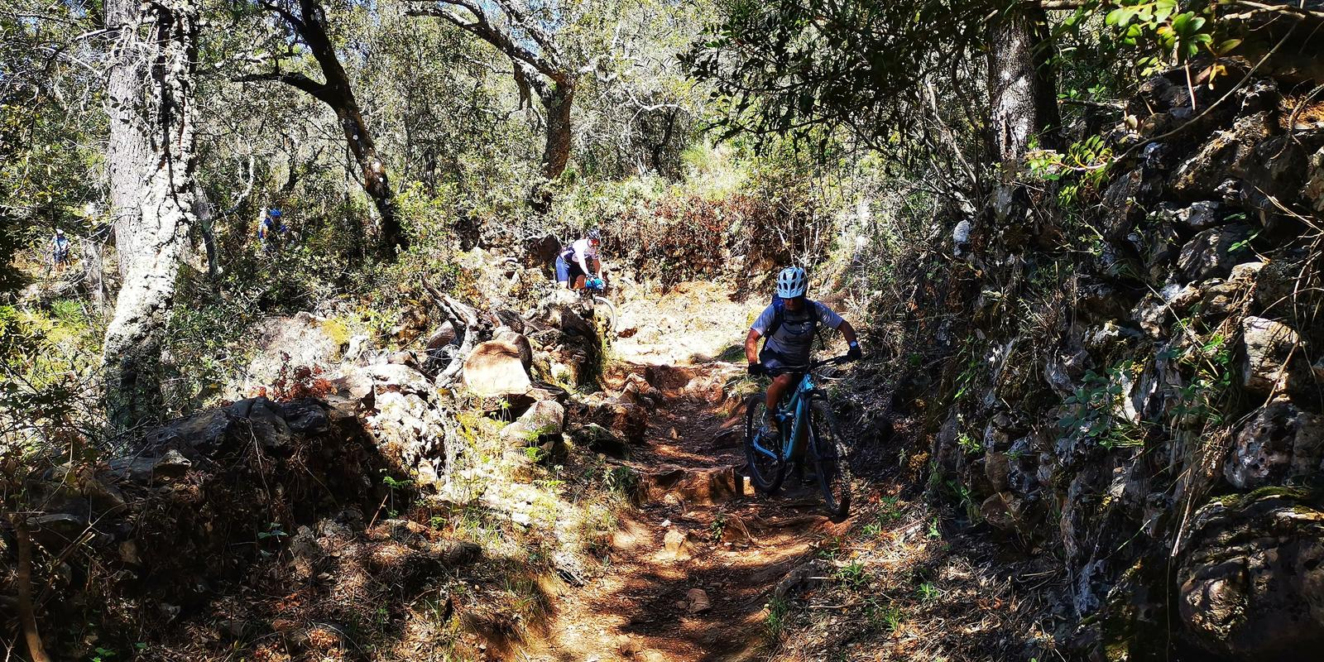
En La Peña de Arias Montano, se encuentran múltiples emplazamientos dignos de admiración como la Ermita de Nuestra Señora de los Ángeles o el Palacio Oscuro.
El origen de su nombre se debe a la figura de Benito Arias Montano, bibliotecario real en el monasterio del Escorial al servicio de Felipe II, una figura interesante ya que se dice de este que editó una Biblia políglota y se dedicó a actividades como la astrología y a la alquimia, haciendo descubrimientos durante su estancia en la Peña que dejó ocultos en la Biblioteca del Escorial tal y como narra la leyenda. Este sujeto se retira a meditar a un lugar perdido en la sierra en el que, según la tradición, se dedicó al rezo y la contemplación San Víctor ya por el siglo V. Alrededor de esta había surgido en época árabe la población de Alájar, aunque su crecimiento se debe a estas inquietudes religiosas de la población cristiana posterior, algo inusual debido a que la creación de aldeas en esa época solía responder a razones de estrategia militar o logística, creando este culto cristiano una estructura social y cultural que pervive hasta nuestros días.
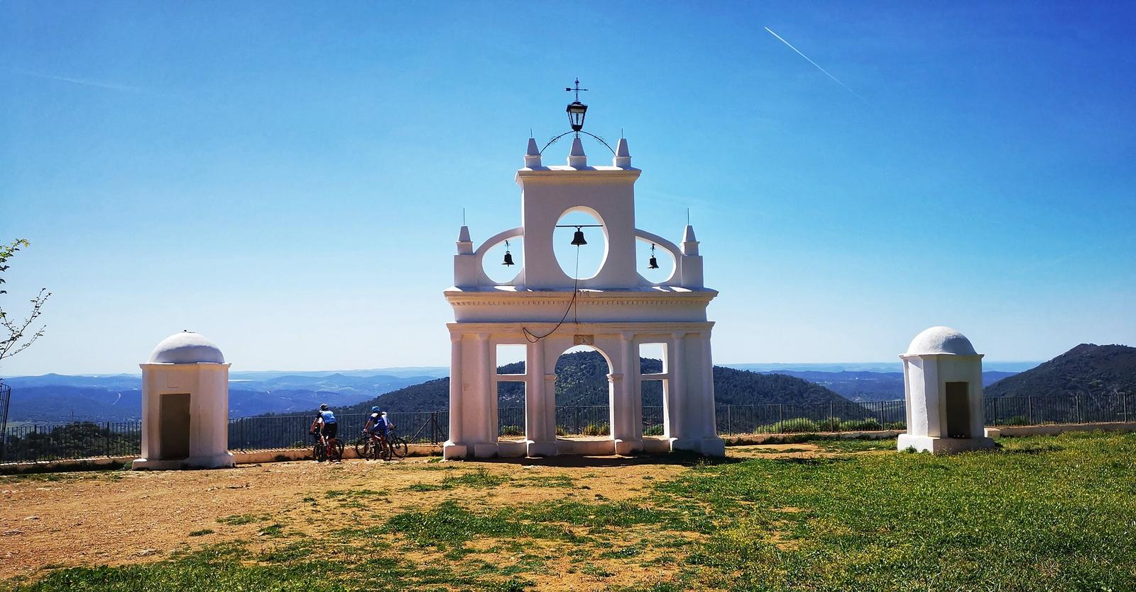
Desde la Peña bajaremos hasta Alájar por unos callejones con piedras sueltas y llegaremos a la plaza. Alájar se caracteriza por la cantidad de fuentes que tiene el municipio, además de la de La Peña encontraremos la de La Plaza, Del Nogalejo. La Marciana, El Pocito y La Fuentecita, por lo que no tendremos ningún problema en reabastecernos.
Saldremos del pueblo junto al Barranco de Hoyo que remontaremos hasta el Puerto de Linares por caminos con algunos repechos de mención.
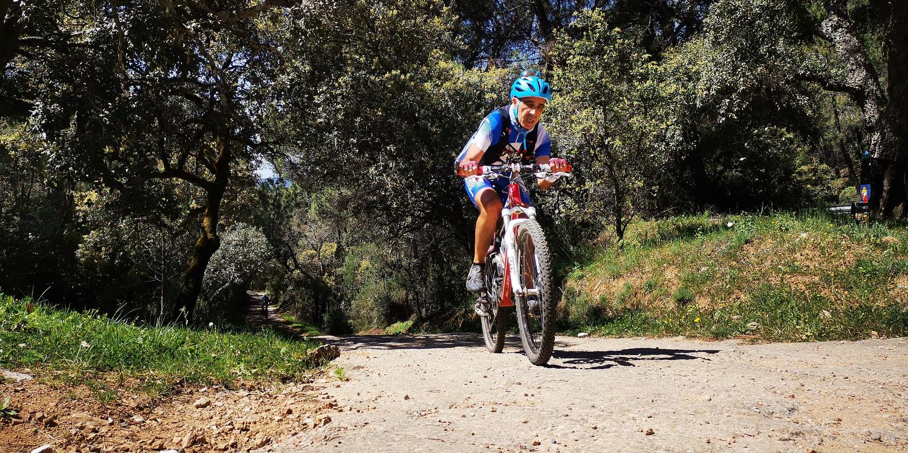

Tras el puerto bajaremos hacia Linares de la Sierra por un primer tramo técnico y con piedras, y un segundo más limpio y rápido junto al barranco del Valle de la Palma.
El origen de Linares de la Sierra, sobre una antigua vía natural, rodeada de montañas y en la confluencia de dos pequeños arroyos, aparece ligado a la acción repobladora de los reinos cristianos de la época bajomedieval.
El casco urbano se desarrolló en torno a una pequeña ermita, de la que no quedan restos en la actualidad. En el mismo solar, el arquitecto onubense José Álvarez diseñó la iglesia parroquial de estilo neoclásico, del siglo XVIII, bajo la advocación de San Juan Bautista. Pero su punto más destacado lo conforma su conjunto, con su peculiar configuración urbanística adaptada a la orografía del terreno y el mantenimiento de una vivienda tradicional que conserva los valores estilísticos de la arquitectura popular serrana. Característicos son sus Llanos o Empedraos que son alfombras decorativas de piedras que inundan todo el pavimento del pueblo, principalmente en las entradas de las viviendas. Empezaron a realizarse en el siglo XIX, no como simple elemento decorativo si no para salvar los desniveles del terreno.
Por cierto, que Linares también está bien surtido de fuentes entre las que destaca la Fuente Nueva y Lavaderos y la Fuente Vieja.
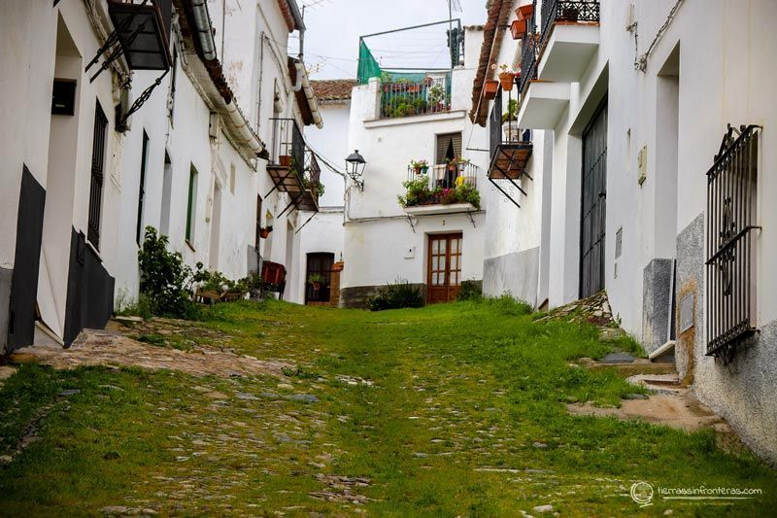

Saldremos de Linares por el Sur en dirección a Aracena por una combinación de caminos y sendas con bastantes de subes/bajas que nos llevaran a cruzar el Arroyo Plamencia, al poco de salir del casco urbano, el Barranco Hondo, más o menos a mitad del tramo, y la Rivera de las Molinillas poco antes de iniciar la última "subida larga" de la jornada tras la que llegaremos a Aracena.

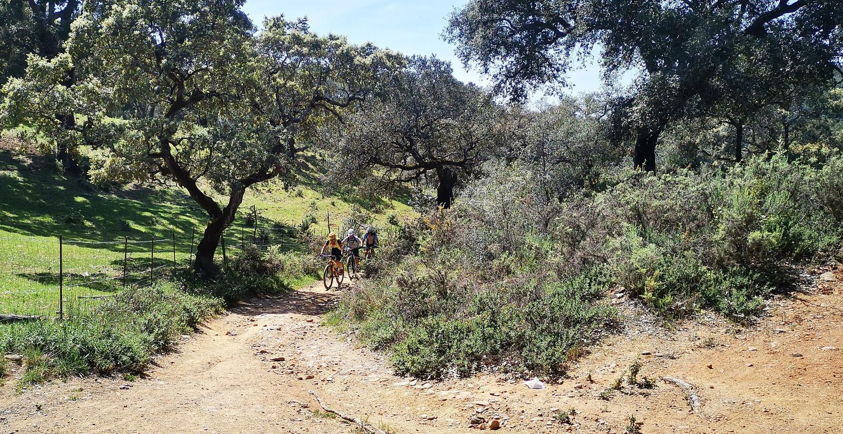

Os dejo un vídeo donde podéis ver el tipo de terrenos que encontraremos en esta ruta
https://youtu.be/jM7zym6NuSE?feature=shared

